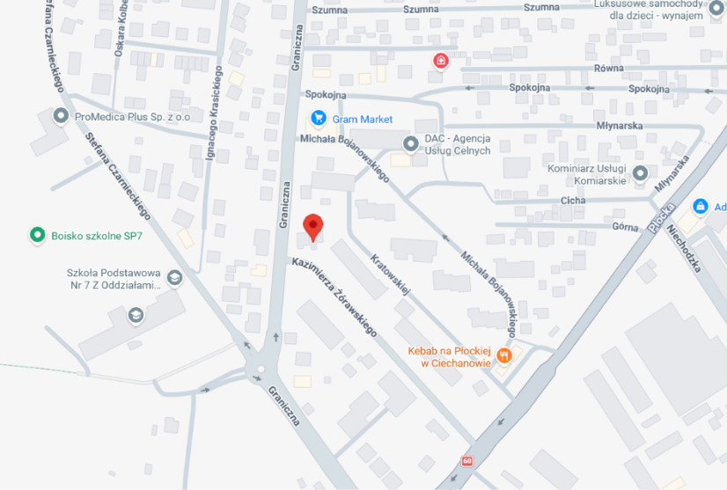

DOSTĘPNOŚĆ BIURA

ul. Kazimierza Żórawskiego 5,

06-400 Ciechanów
Tel. 575 868 701
E-mail: m.lucka@romaniszyn.com.pl, projekty.szkolenia@romaniszyn.com.pl

Wejście do budynku schodami lub pochylnią dla osób z niepełnosprawnościami przez drzwi główne.

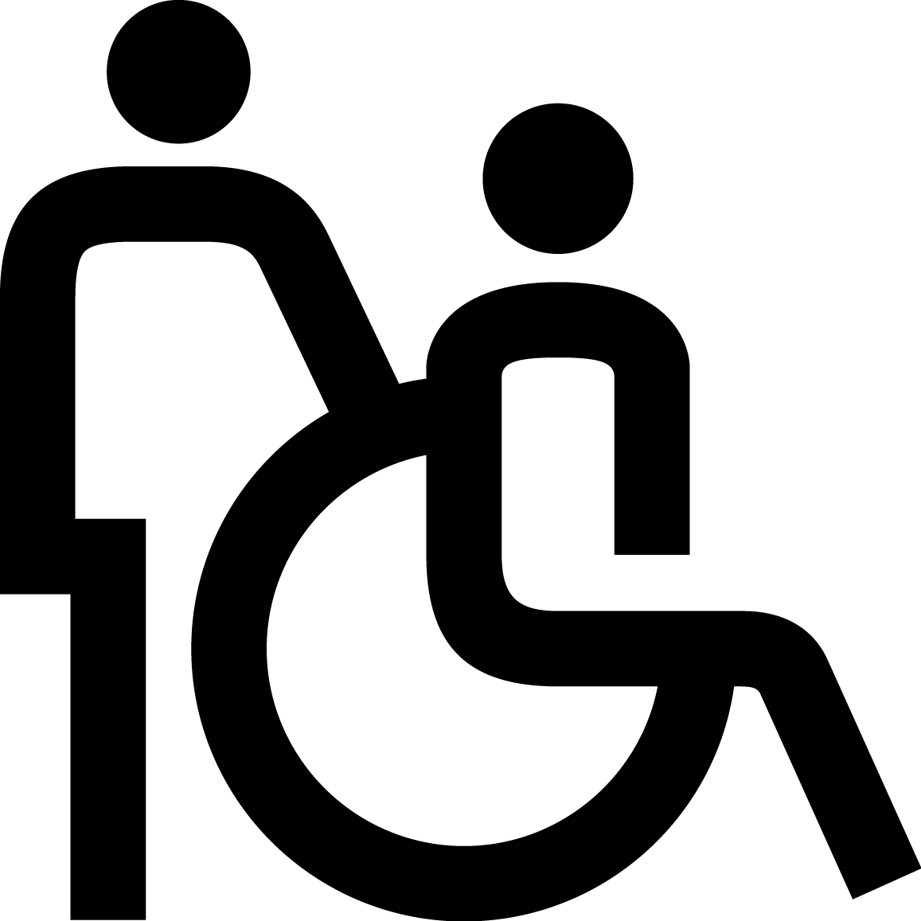 Biuro pozbawione barier architektonicznych.

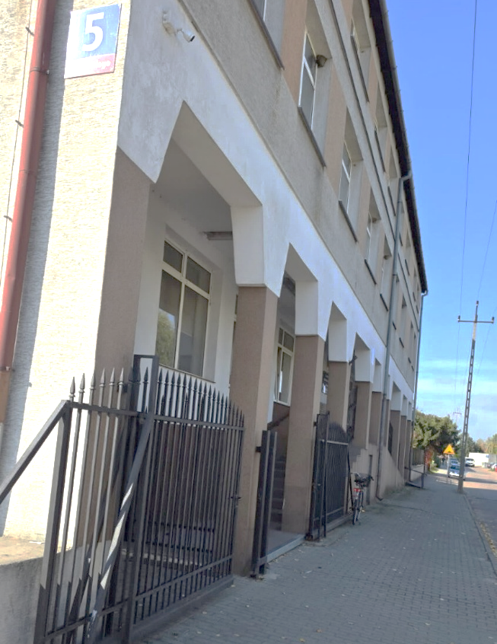
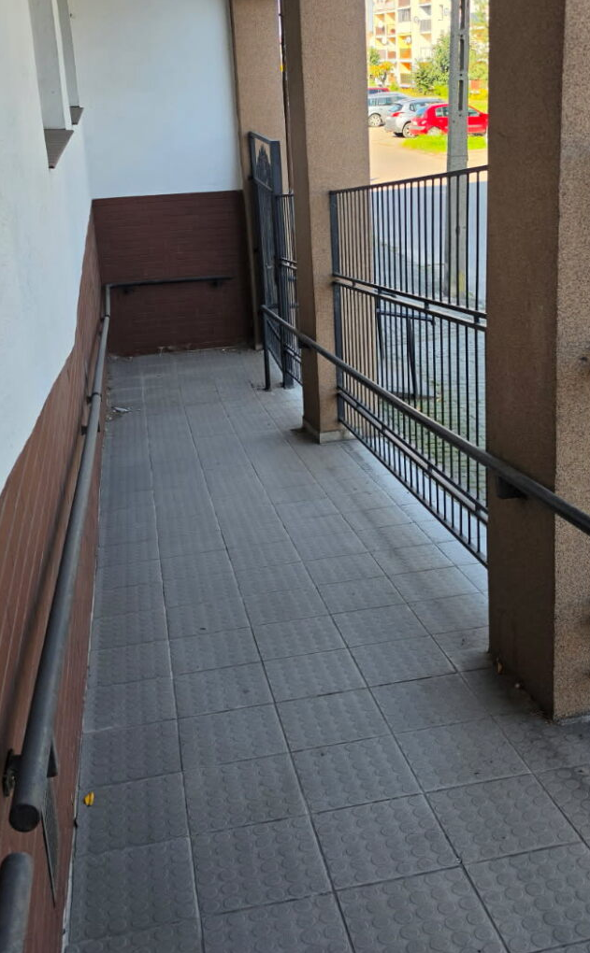
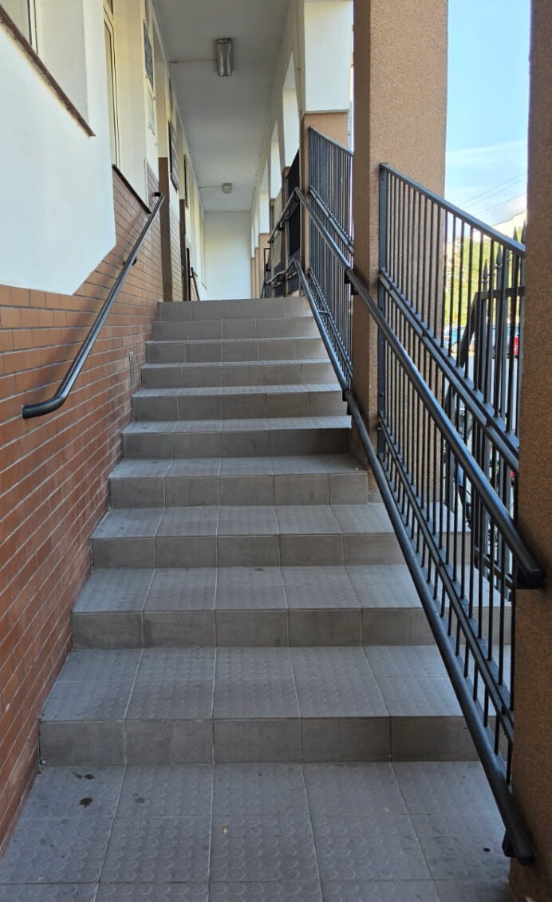

2 - pochylnia

1 - schody
2
1

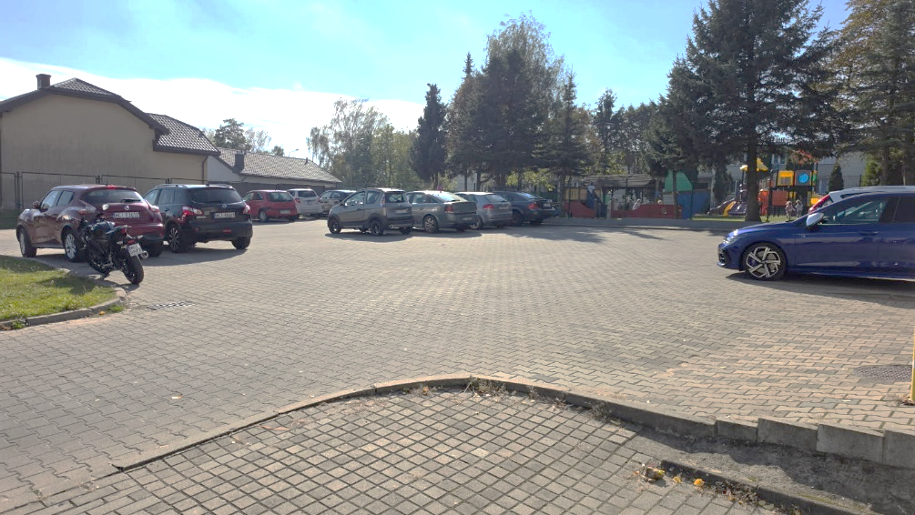

 Dostępny parking przy budynku.

W budynku znajduje się dostępna toaleta przystosowana dla osób z niepełnosprawnościami.

Biuro projektu znajduje się
w pokoju nr 25.

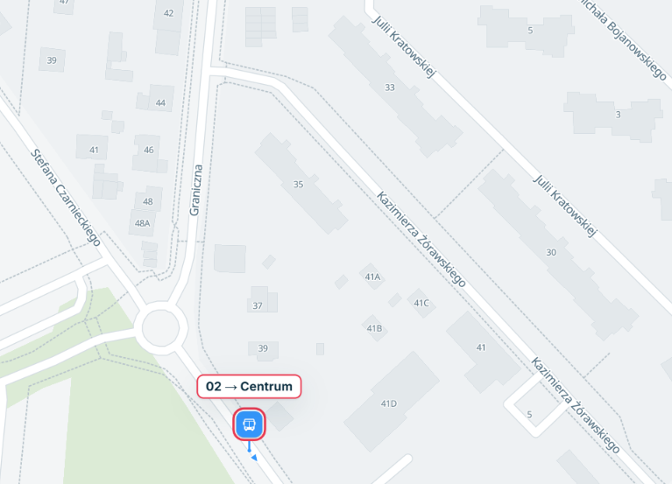
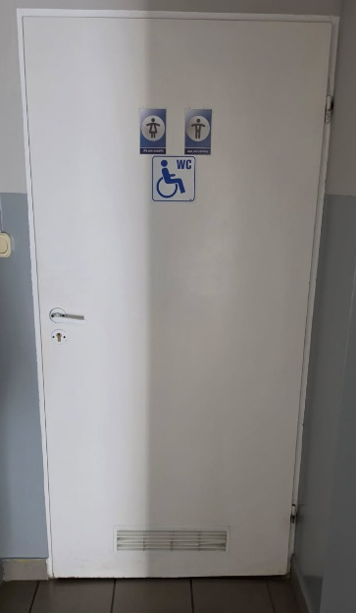
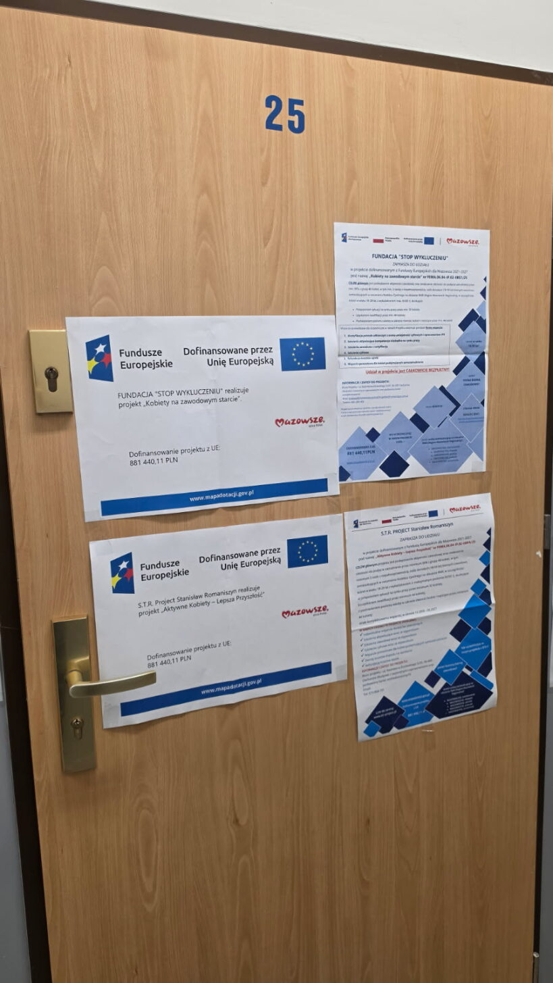
 Od budynku przy ul. Kazimierza Żuławskiego 5 do najbliższego przystanku autobusowego jest około 140 metrów idąc wzdłuż ulicy. Przystanek obsługuje linie 3, 6, 10

